Premier modèle 1 entrée et/une sortie
fonction :bibliothèque()

Tien en compte :
-p1 entre(1 personne)
-p1 sort(1 personne)
-nombre de tour
P1 entre
P1 sort
bibliothèque
Nombre de tours
-nombre de place max
-taux d’affluence

inconvénient :
Notre système ne tien pas en compte :

-l’heure de la journée,
-les horaires d’ouverture
-entrée multiple
-sortie multiple

Modèle 2
P1 sort
fonction :bibliothèquetemp()

Tien en compte :
-p1 entre(entrée aléatoire multiple)
-p2 sort(sortie aléatoire multiple)
bibliothèque
-Heures d’une journée
-nombre de place max
horaires
-taux d’affluence
-horaires

P1 entre
-horaires

ero646545
Heure de la journée

inconvénient :
Notre système ne tien pas en compte :
-quantité de travail (sortie)
-du taux d’affluence horaires(entrée)

Modèle 3
P2 sort
fonction :bibliothèquetemp2()

Tien en compte :
-p1 entre(entrée aléatoire multiple)
-p2 sort(sortie aléatoire multiple)
bibliothèque
-Heures d’une journée
-nombre de place max
horaires
-taux d’affluence
-horaires
-decoupage
P1 entre

Heure de la journée

inconvénient :
Notre système ne tien pas en compte :
-quantité de travail (sortie)

Partie 2

Nous avons créer un fichier élève exploitable plus tard
avec :

-âge

- etat social

- étude

- emploi du temps
Et nous etudions le remplissage geographique
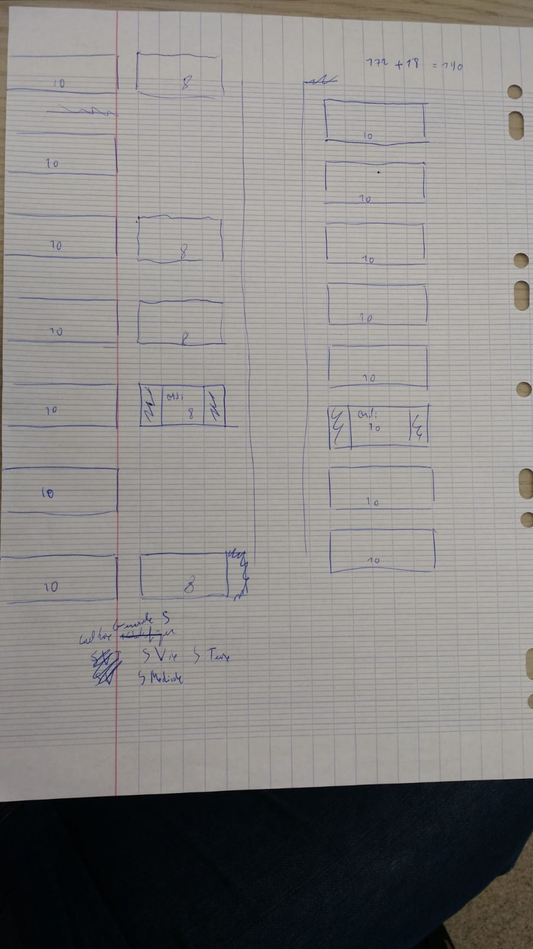
Plan de la BDL

Nous créeon sous forme de matrice la bibliothèque
Nous avons la bibliothèque vide a gauche et remplis aléatoirement (p=0,5) à droite
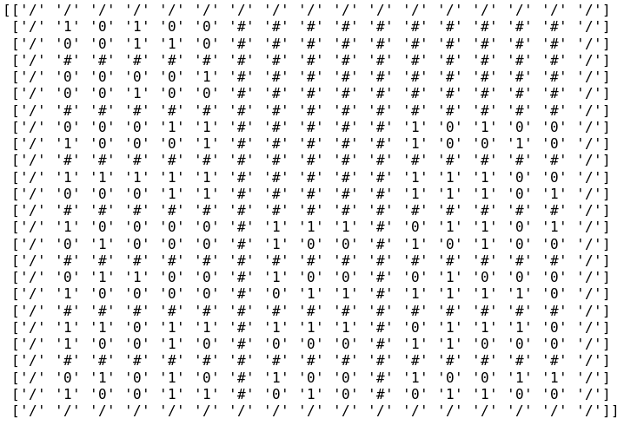
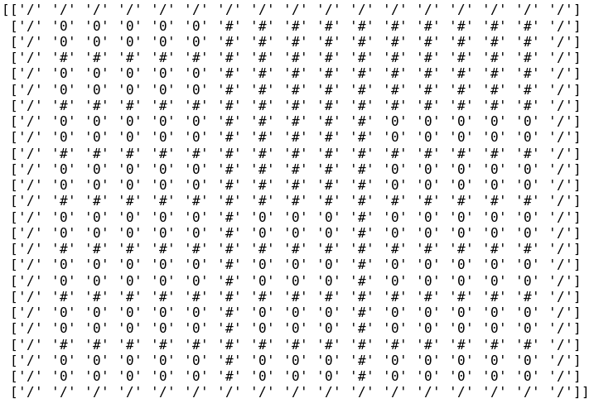
Modèle 4
bibliothèquetemp3()

